|  |  |  |  |
| --- | --- | --- | --- |
| **COLEGIO PSICOPEDAGÓGICO EL ARTE DEL SABER – GUÍA DE TRABAJO** | | | |
| **ASIGNATURA: CIENCIAS** | **GRADO:**  **PRIMERO** | **PERIODO:**  **TERCER** | **FECHA:**  **13-07-2020** |

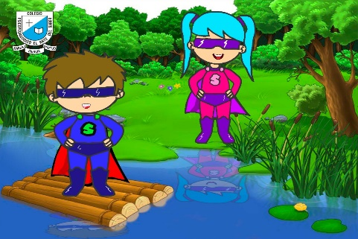

**TEMA: LAS PLANTAS**

**Fecha límite de entrega: DOMINGO 19 DE JULIO.**

Las plantas nacen de las semillas que se forman en las flores de esas mismas plantas.

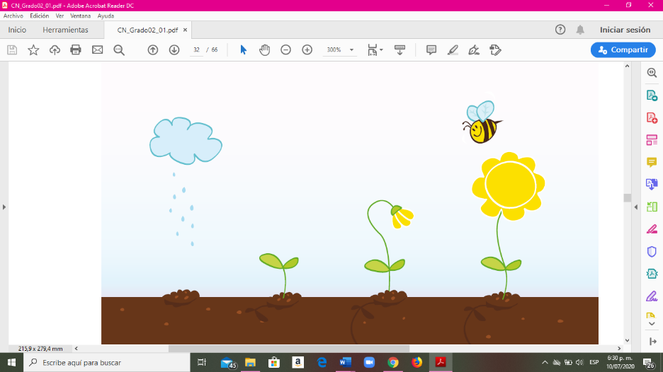

Las plantas crecen y **tienen movimiento**, pero **no se desplazan** de un lugar a otro. Ellas buscan su alimento por medio de las raíces, cerca al lugar donde viven, por ello están fijas al suelo y permanecen allí toda su vida.



Las plantas **se mueven** buscando la luz. Las plantas no se desplazan para conseguir su alimento porque ellas utilizan sus raíces para tomar nutrientes del suelo y producen en sus hojas su propio alimento con la ayuda del **agua**, el **aire** y la **luz del Sol**.



El girasol es una planta con flores muy grandes y amarillas.

Las flores **se mueven** en la dirección del sol.

**ACTIVIDAD**

**1.** Escribe en tu cuaderno 3 formas en que podemos cuidar las plantas**.**

**2.** Dibuja el proceso de crecimiento de una planta en tu cuaderno.